ออกคำสั่ง
- เมื่อเข้าสู่ระบบทรัพยากรบุคคล ปรากฏหน้าจอหน้าแรกของระบบทรัพยากรบุคคล ให้คลิกเลือกแถบเมนู “ออกคำสั่ง” โดยระบบแสดงหน้าตารางออกคำสั่งพร้อมรายการออกคำสั่งต่าง ๆ ดังรูปภาพ
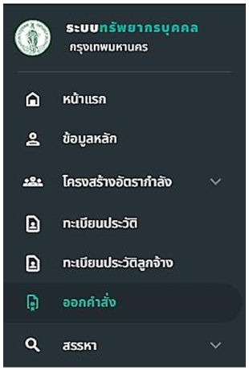
รูปภาพที่ 9 – 1 ระบบออกคำสั่ง
- หากเข้าสู่ระบบออกคำสั่ง ระบบจะแสดงตารางรายงานออกคำสั่งต่าง ๆ ที่ทำการออกรายงานและแสดงสถานะการอออกคำสั่งของรายงาน โดยสามารถเพิ่มรายงานคำสั่งต่าง ๆ ได้ ดังรูปภาพ
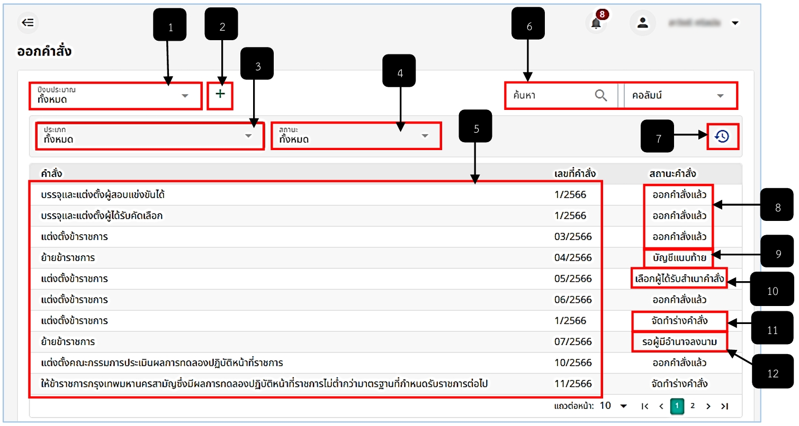
รูปภาพที่ 9 – 2 รายการออกคำสั่ง
หมายเลข 1 ช่องสำหรับคลิกเลือกปีงบประมาณ
หมายเลข 2 ไอคอนสำหรับคลิกเพื่อเพิ่มข้อมูลรายงานออกคำสั่ง
หมายเลข 3 ช่องสำหรับคลิกเลือกประเภทรายงานการแสดงข้อมูลในตาราง
หมายเลข 4 ช่องสำหรับคลิกเลือกสถานะรายงานการแสดงข้อมูลในตาราง
หมายเลข 5 ช่องตารางสำหรับแสดงรายงานคำสั่งและข้อมูลที่เกี่ยวข้อง
หมายเลข 6 ช่องสำหรับคลิกเพื่อกรอกข้อมูลค้นหารายงานคำสั่ง
หมายเลข 7 ไอคอนสำหรับคลิกเพื่อแสดงประวัติออกคำสั่ง
หมายเลข 8 สถานะ “ออกคำสั่ง” หมายถึง ได้ทำการออกคำสั่งรายงานเสร็จสิ้นทุกขั้นตอน
หมายเลข 9 สถานะ “บัญชีแนบท้าย” หมายถึง อยู่ในหน้าเพิ่มไฟล์คำสั่งและบัญชีแนบท้าย/ขั้นตอนที่ 4
หมายเลข 10 สถานะ “เลือกผู้รับสำเนา” หมายถึง อยู่ในหน้าเลือกรายชื่อส่งสำเนา/ขั้นตอนที่ 3
หมายเลข 11 สถานะ “จัดทำร่างคำสั่ง” หมายถึง อยู่ในหน้ากรอกรายละเอียดการออกคำสั่ง/ขั้นตอนที่ 1
หมายเลข 12 สถานะ “รอผู้มีอำนาจลงนาม” หมายถึง รอคลิก “ออกคำสั่ง” /ขั้นตอนที่ 4
- ประเภทคำสั่งปัจจุบันมีทั้งหมด 24 คำสั่ง ได้แก่
1.) C-PM-01 คำสั่งบรรจุและแต่งตั้ง: สำหรับผู้สอบแข่งขันได้
2.) C-PM-02 คำสั่งบรรจุและแต่งตั้ง: สำหรับผู้ได้รับคัดเลือก
3.) C-PM-03 คำสั่งแต่งตั้ง: สำหรับข้าราชการ กทม. เดิม
4.) C-PM-04 คำสั่งย้าย: สำหรับข้าราชการ กทม. เดิม
5.) C-PM-05 คำสั่งแต่งตั้ง
6.) C-PM-06 คำสั่งเลื่อน
7.) C-PM-07 คำสั่งย้าย
8.) C-PM-08 คำสั่งบรรจุและแต่งตั้งข้าราชการฯ กลับเข้ารับราชการ
9.) C-PM-09 คำสั่งบรรจุและแต่งตั้งผู้ออกไปรับราชการทหารกลับเข้ารับราชการ
10.) C-PM-10 คำสั่งแต่งตั้งคณะกรรมการประเมินผลการทดลองปฏิบัติหน้าที่ราชการ
11.) C-PM-11 คำสั่งให้ข้าราชการที่มีผลการทดลองปฏิบัติหน้าที่ราชการไม่ต่ำกว่ามาตรฐานที่กำหนดรับราชการต่อไป
12.) C-PM-12 คำสั่งให้ข้าราชการออกจากราชการเพราะผลการทดลองปฏิบัติหน้าที่ราชการต่ำกว่ามาตรฐานที่กำหนด
13.) C-PM-13 คำสั่งให้โอนข้าราชการกรุงเทพมหานครสามัญ
14.) C-PM-14 คำสั่งรับโอนข้าราชการกรุงเทพมหานครสามัญ
15.) C-PM-15 คำสั่งให้ช่วยราชการ
16.) C-PM-16 คำสั่งส่งตัวกลับ
17.) C-PM-17 คำสั่งอนุญาตให้ข้าราชการลาออกจากราชการ
18.) C-PM-18 คำสั่งให้ออกจากราชการ
19.) C-PM-19 คำสั่งปลดออกจากราชการ
20.) C-PM-20 คำสั่งไล่ออกจากราชการ
21.) C-PM-21 คำสั่งแต่งตั้งลูกจ้างชั่วคราวเป็นลูกจ้างประจำ
22.) C-PM-22 คำสั่งปรับระดับชั้นงาน
23.) C-PM-23 คำสั่งให้ลูกจ้างออกจากราชการ
24.) C-PM-24 คำสั่งย้ายลูกจ้างประจำ
- ตัวอย่างการการออกคำสั่ง C-PM-01 คำสั่งบรรจุและแต่งตั้ง: สำหรับผู้สอบแข่งขันได้ รายชื่อจะสามารถออกคำสั่งได้ต่อเมื่อระบบ “สรรหา” ส่งรายชื่อมาออกคำสั่งเสร็จแล้วเท่านั้น หากไม่ได้ทำการส่งรายชื่อออกคำสั่ง ในระบบ “ออกคำสั่ง” จะไม่มีรายชื่อเพื่อดำเนินการต่อ หากทำการกรอกข้อมูลเสร็จสิ้นตามระบบแนะนำเสร็จแล้ว ทำการคลิก และยืนยันการบันทึกข้อมูล เพื่อไปยังขั้นตอนที่ 2
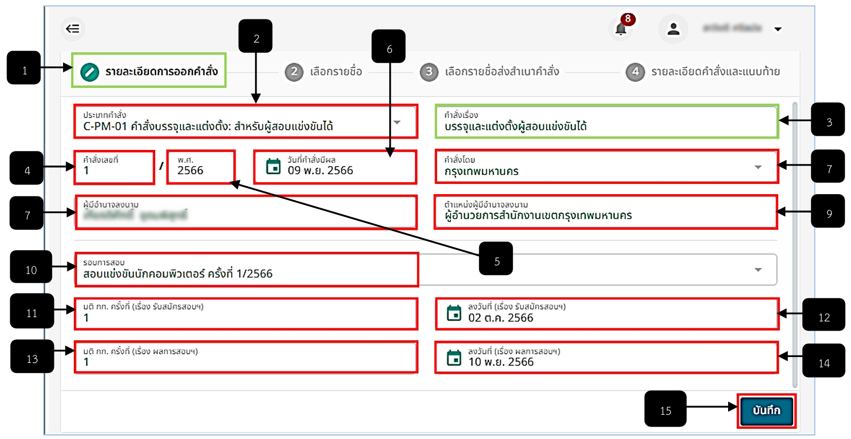
รูปภาพที่ 9 – 3 กรอกรายละเอียดการออกคำสั่ง
หมายเลข 1 ช่องแสดงขั้นตอนการออกคำสั่ง ขั้นตอนที่ 1 การกรอกรายละเอียดคำสั่ง
หมายเลข 2 ช่องสำหรับคลิกเลือกประเภทคำสั่ง
หมายเลข 3 ช่องสำหรับแสดงคำสั่งเรื่อง
หมายเลข 4 ช่องสำหรับคลิกกรอกคำสั่งเลขที่
หมายเลข 5 ช่องสำหรับคลิกเลือกปี พ.ศ.
หมายเลข 6 ช่องสำหรับคลิกเลือกวันที่คำสั่งมีผล
หมายเลข 7 ช่องสำหรับคลิกกรอกหรือเลือกคำสั่งโดย
หมายเลข 8 ช่องสำหรับคลิกกรอกหรือคลิกเลือกผู้มีอำนาจลงนาม
หมายเลข 9 ช่องสำหรับคลิกกรอกหรือคลิกเลือกตำแหน่งผู้มีอำนาจลงนาม
หมายเลข 10 ช่องสำหรับคลิกเลือกรอบการสอบ
หมายเลข 11 ช่องสำหรับคลิกกรอก มติ กก. ครั้งที่ (เรื่อง สมัครสอบฯ)
หมายเลข 12 ช่องสำหรับคลิกเลือกวันที่ (เรื่อง รับสมัครสอบฯ)
หมายเลข 13 ช่องสำหรับคลิกกรอก มติ กก. ครั้งที่ (เรื่อง ผลการสอบ)
หมายเลข 14 ช่องสำหรับคลิกเลือกวันที่ (เรื่อง ผลการสอบ)
หมายเลข 15 ปุ่มสำหรับคลิกบันทึกข้อมูลการออกคำสั่ง
- การเลือกรายชื่อเพื่อออกคำสั่ง ให้ทำการใช้เมาส์คลิก จากนั้นทำการคลิก เพื่อเลือกรายชื่อออกคำสั่ง หากทำการคลิกเลือกรายชื่อสำเร็จ ให้ทำการคลิก และยืนยันการบันทึกข้อมูลเพื่อบันทึกรายชื่อที่เลือก หรือหากยกเลิกการเลือกรายชื่อให้ทำการคลิก ระบบจะแสดงหน้าขั้นตอนที่ 2 หน้าเลือกรายชื่อ โดยไม่มีรายชื่อที่เลือก หากทำการเลือกรายชื่อเสร็จแล้ว ให้ทำการกรอกข้อมูลเงินเดือนทุกครั้ง โดยการใช้เมาส์คลิก จากนั้นทำการกรอกข้อมูลเงินเดือน หากไม่ทำการกรอกข้อมูลเงินเดือน ในส่วนของการออกคำสั่ง รายงานการออกคำสั่งจะไม่ปรากฏเงินเดือน หรือการต้องการลบรายชื่อผู้สอบแข่งขันได้ที่ทำการเลือกรายชื่อ ให้ทำการคลิก รายชื่อที่ต้องการลบ และยืนยันการลบข้อมูล รายชื่อที่ถูกลบจะปรากฏอยู่ในตารางการเพิ่มรายชื่อ หากจะเพิ่มรายชื่อใหม่ก็ทำการคลิก แล้วเพิ่มรายชื่อเข้ามาใหม่ได้
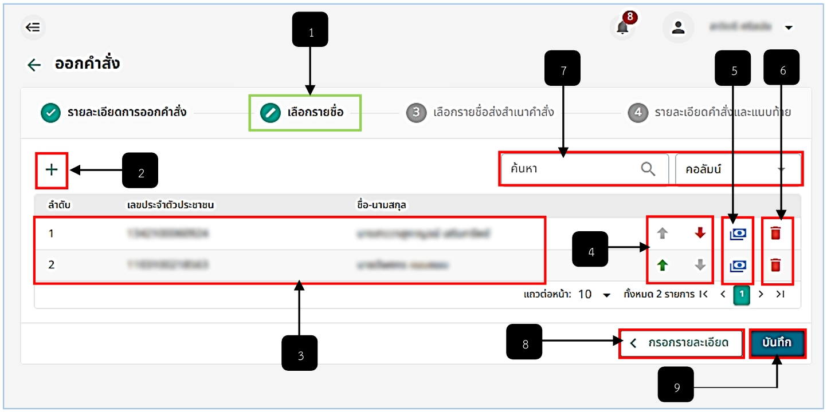
รูปภาพที่ 9 – 4 เลือกรายชื่อออกรายงานคำสั่ง
หมายเลข 1 ช่องแสดงขั้นตอนการออกคำสั่ง ขั้นตอนที่ 2 การเลือกรายชื่อ
หมายเลข 2 ไอคอนสำหรับคลิกเพื่อเลือกรายชื่อ
หมายเลข 3 ตารางแสดงรายชื่อที่ทำการเลือกรายชื่อมา
หมายเลข 4 ไอคอนสำหรับคลิกเพื่อจัดเรียงรายชื่อขึ้น-ลง
หมายเลข 5 ไอคอนสำหรับคลิกเพื่อกรอกข้อมูลเงินเดือน
หมายเลข 6 ไอคอนสำหรับคลิกเพื่อลบรายชื่อออกจากการออกคำสั่งแต่งตั้ง
หมายเลข 7 ช่องสำหรับคลิกกรอกข้อมูลเพื่อค้นหารายชื่อ
หมายเลข 8 ปุ่มสำหรับคลิกเพื่อย้อนกลับไปขั้นตอนกรอกรายละเอียดก่อนหน้านี้
หมายเลข 9 ปุ่มสำหรับคลิกเพื่อบันทึกข้อมูลการเลือกรายชื่อ
- ขั้นตอนที่ 3 การเลือกรายชื่อส่งสำเนาคำสั่ง เพิ่มรายชื่อตามหน่วยงาน ให้ทำการใช้เมาส์คลิก จากนั้นทำการเลือกรายชื่อที่ต้องการเพิ่มเพื่อส่งสำเนาคำสั่ง หากเลือกรายชื่อเสร็จแล้ว รายชื่อจะปรากฏในหน้าตารางของ ขั้นตอนที่ 3 เลือกรายชื่อออกคำสั่ง ให้ทำการคลิก และยืนยันการบันทึกข้อมูล หรือหากต้องการลบรายชื่อ ให้ทำการใช้เมาส์คลิก และยืนยันการลบข้อมูลรายชื่อ โดยระบบสามารถคลิกเพื่อเพิ่มรายชื่อส่งสำเนาคำสั่งได้เรื่อย ๆ
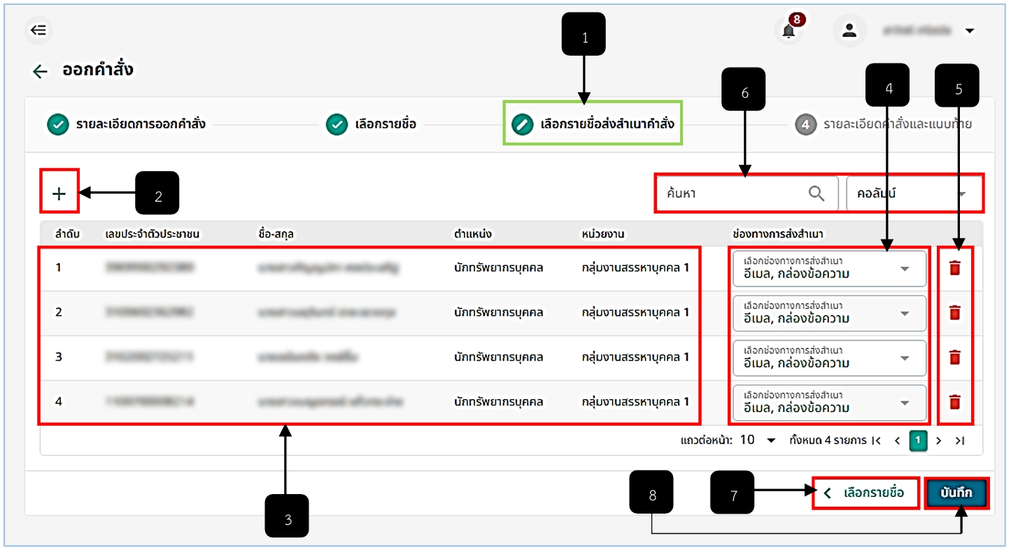
รูปภาพที่ 9 – 5 แสดงรายชื่อหน่วยงานส่งสำเนาคำสั่ง
หมายเลข 1 ช่องแสดงขั้นตอนการออกคำสั่ง ขั้นตอนที่ 3 การเลือกรายชื่อส่งสำเนาคำสั่ง
หมายเลข 2 ไอคอนสำหรับคลิกเพื่อเพิ่มรายชื่อส่งสำเนาคำสั่ง
หมายเลข 3 ช่องตารางแสดงรายชื่อที่เลือกส่งสำเราคำสั่ง
หมายเลข 4 ช่องสำหรับคลิกเลือกช่องทางการส่งสำเนาคำสั่ง
หมายเลข 5 ไอคอนสำหรับคลิกเพื่อลบรายชื่อการส่งสำเนาคำสั่ง
หมายเลข 6 ช่องสำหรับคลิกเพื่อกรอกข้อมูลค้นหารายชื่อส่งสำเนาคำสั่ง
หมายเลข 7 ปุ่มสำหรับคลิกเพื่อกลับไปเลือกรายชื่อ ขั้นตอนที่ 2
หมายเลข 8 ปุ่มสำหรับคลิกเพื่อบันทึกข้อมูลรายชื่อส่งสำเนาคำสั่ง
- การเลือกรายชื่อส่งสำเนาคำสั่ง ให้ทำการใช้เมาส์คลิก ระบบแสดงตาราง “เลือกรายชื่อตามหน่วยงาน” จากนั้นทำการใช้เมาส์คลิกเลือกหน่วยงานก่อน จากนั้นระบบจะแสดงรายชื่อบุคคลของหน่วยงานนั้น ๆ ให้ จากนั้นทำการคลิก เพื่อเลือกรายชื่อส่งสำเนาคำสั่ง หากทำการคลิกเลือกรายชื่อเสร็จสิ้นแล้ว ให้ทำการใช้เมาส์คลิก และยืนยันการบันทึกข้อมูลการเพิ่มรายชื่อส่งสำเนาคำสั่ง และหากต้องการยกเลิกการเลือกรายชื่อ ให้คลิก ระบบจะแสดงหน้าก่อนหน้านี้ หรือหน้าขั้นตอนที่ 3 เลือกรายชื่อส่งสำเนาคำสั่ง
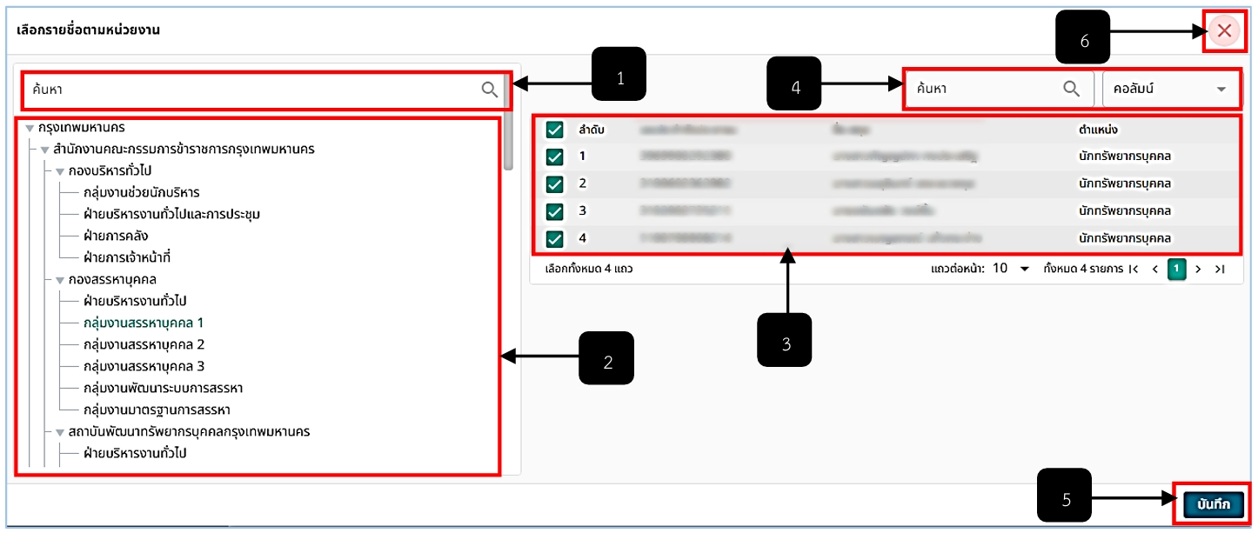
รูปภาพที่ 9 – 6 เลือกรายชื่อหน่วยงานส่งสำเนาคำสั่ง
หมายเลข 1 ช่องสำหรับคลิกเพื่อกรอกข้อมูลค้นหาหน่วยงาน
หมายเลข 2 ช่องสำหรับคลิกเลือกและแสดงหน่วยงานต่าง ๆ
หมายเลข 3 ช่องตารางสำหรับแสดงรายชื่อของหน่วยงานที่ทำการคลิกเลือก/คลิกเลือกรายชื่อ
หมายเลข 4 ช่องสำหรับกรอกข้อมูลค้นหารายชื่อที่ต้องการส่งสำเนาคำสั่ง
หมายเลข 5 ปุ่มสำหรับคลิกบันทึกข้อมูลรายชื่อส่งสำเนาคำสั่ง
หมายเลข 6 ไอคอนสำหรับคลิกเพื่อยกเลิกการเพิ่มรายชื่อส่งสำเนาคำสั่ง
- ขั้นตอนที่ 4 รายละเอียดคำสั่งและแนบท้าย ให้ทำการคลิกเลือก “วันที่ลงนาม” ในตาราง “รายละเอียด” และทำการคลิก เพื่อให้เอกสารคำสั่งลงวันที่ลงนามในเอกสาร จากนั้นทำการคลิกในหัวข้อ “คำสั่ง” และ “เอกสารแนบท้าย” และทำการดาวน์โหลดไฟล์ PDF ต่อไปทำการเอาไฟล์คำสั่ง PDF ที่ทำการดาวน์โหลดมาอัปโหลดลงในตาราง “อัปโหลดไฟล์” ช่อง “คำสั่ง” และ “เอกสารแนบท้าย” หากทำการอัปโหลดไฟล์คำสั่งและไฟล์เอกสารแนบท้ายเสร็จสิ้น ให้ทำการคลิก หากทำการคลิกบันทึกเสร็จแล้ว ระบบจะปรากฏไอคอน สำหรับดูเอกสารที่อัปโหลด และไอคอน สำหรับดาวน์โหลดเอกสาร หากบันทึกและตรวจสอบเอกสารเสร็จสิ้นหมดแล้ว ให้ทำการใช้เมาส์คลิก เลือก “ออกคำสั่งทันที” หากทำการคลิกออกคำสั่งเสร็จแล้ว จะไม่สามารถแก้ไขเอกสารคำสั่งได้อีก และหากคลิกออกคำสั่งเสร็จสิ้นแล้ว รายชื่อผู้สอบแข่งขันจะปรากฏในทะเบียนประวัติ ข้าราชการ กทม. สามัญ
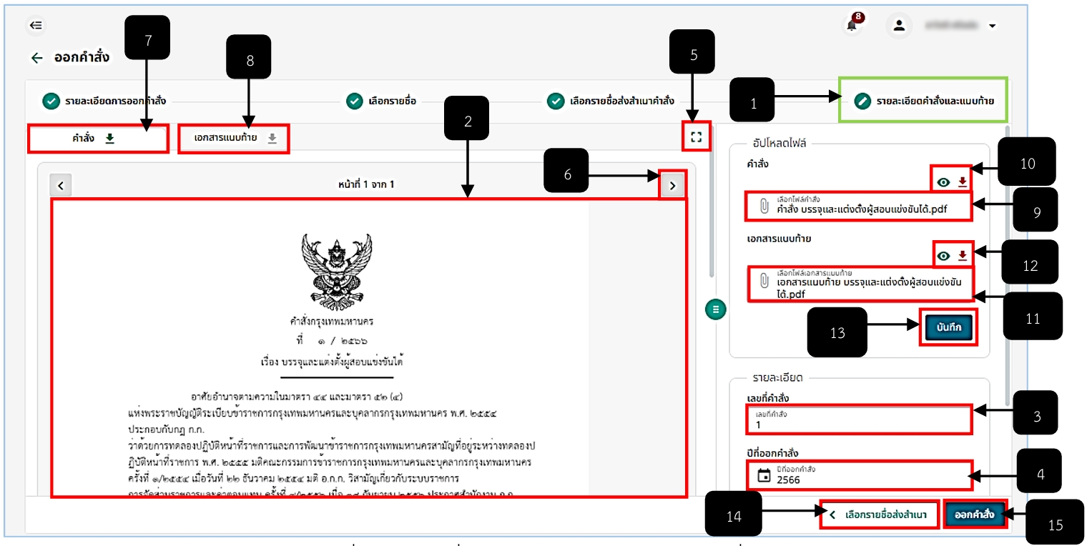
รูปภาพที่ 9 – 7 คำสั่งและแนบท้ายรายงานออกคำสั่ง
หมายเลข 1 ช่องแสดงขั้นตอนการออกคำสั่ง ขั้นตอนที่ 4 การเลือกรายชื่อส่งสำเนาคำสั่ง
หมายเลข 2 ช่องสำหรับแสดงตัวอย่างเอกสารคำสั่ง
หมายเลข 3 ช่องสำหรับกรอกเลขที่คำสั่ง
หมายเลข 4 ช่องสำหรับคลิกเลือกปีที่ออกคำสั่ง
หมายเลข 5 ไอคอนสำหรับคลิกเพื่อดูตัวอย่างเอกสารเต็มจอ
หมายเลข 6 ไอคอนสำหรับคลิกเพื่อเลื่อนดูหน้าตัวอย่างเอกสารซ้าย-ขวา
หมายเลข 7 ไอคอนสำหรับดาวน์โหลดเอกสารคำสั่ง (ไฟล์ PDF, xlsx)
หมายเลข 8 ไอคอนสำหรับดาวน์โหลดเอกสารแนบท้าย (ไฟล์ PDF, xlsx)
หมายเลข 9 ช่องสำหรับคลิกเลือกไฟล์คำสั่งเพื่ออัปโหลด
หมายเลข 10 ไอคอนสำหรับดูเอกสารที่อัปโหลด และไอคอนดาวน์โหลดเอกสารที่อัปโหลด หากไม่ได้บันทึกไฟล์เอกสารที่อัปโหลดเอกสาร ไอคอนจะไม่ปรากฏ
หมายเลข 11 ช่องสำหรับคลิกเลือกไฟล์เอกสารแนบท้ายเพื่ออัปโหลด
หมายเลข 12 ไอคอนสำหรับดูเอกสารแนบท้ายที่อัปโหลด และไอคอนดาวน์โหลดเอกสารที่อัปโหลด หากไม่ได้บันทึกไฟล์เอกสารที่อัปโหลดเอกสาร ไอคอนจะไม่ปรากฏ
หมายเลข 13 ปุ่มสำหรับคลิกบันทึกเพื่ออัปโหลดเอกสารคำสั่งและเอกสารแนบท้าย
หมายเลข 14 ปุ่มสำหรับคลิกเพื่อย้อนไปขั้นตอนที่ 3 เลือกรายชื่อส่งสำเนา
หมายเลข 15 ปุ่มสำหรับคลิกเพื่อออกคำสั่งเอกสาร
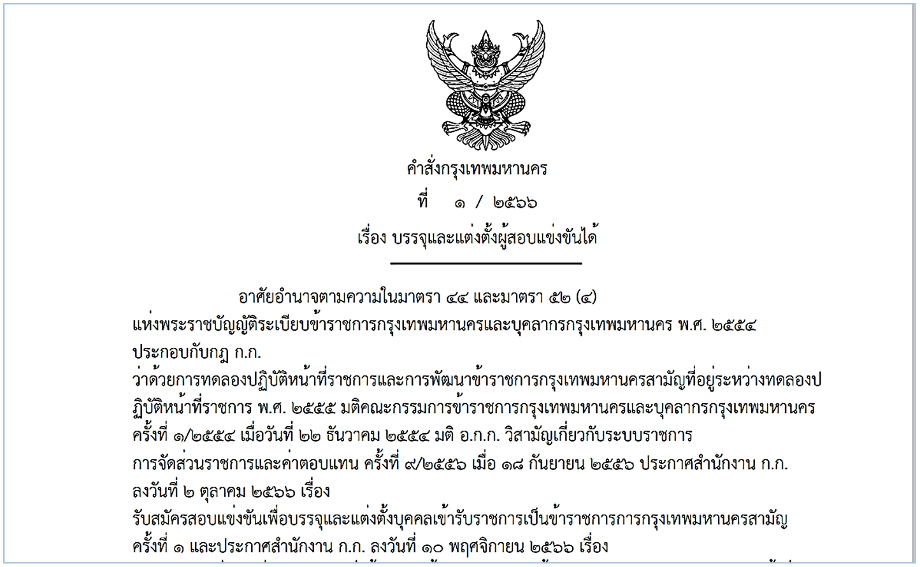
รูปภาพที่ 9 – 8 ตัวอย่างเอกสารรายงานคำสั่ง
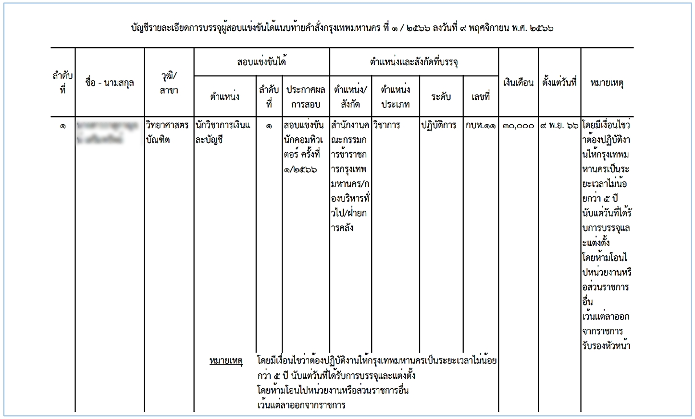
รูปภาพที่ 9 – 9 ตัวอย่างเอกสารแนบท้ายคำสั่ง

